发动机的旋转 | 日期 |  | 描述 |  |  | 姓名
A | 2019年2月5日 |  | 初次翻修 |  |  | 尤里·梅尔尼科夫
A | 8/2/2021 |  | 发布前审核文件 |  |  | - 奈瑟

机密文件
未经Mennen medical LTD书面授权，禁止复制和分发本文件

软件工程师：I. Nesher |  |  |  | 日期： | 签名：
项目经理：Roman Galibov |  |  |  | 日期： | 签名：
软件设计规范
CerebraLine FDS 管理器
尺寸 |  | 文件编号： |  |  |  |  | 发动机的旋转
信 |  | CGC-341-003 |  |  |  |  | A

内容
1. 1. 导言 3 5
1.1. 1.1 项目概述 3 5
1.2. 1.2. 文档预览 4 6
1.3. 1.3 参考文献 4 6
1.4. 1.4. 定义与缩写 5 7
2. 2. 建筑设计 6 8
2.1. 2.1. 第6节概述 6 8
2.2. 2.2. 一般约束条件 6 8
2.2.1. 2.2.1. 软件环境 6 8
2.2.2. 2.2.2 操作系统要求 6 8
2.3. 2.3. 程序结构 6 8
2.4. 2.4 数据设计 7 9
2.4.1. 2.4.1 数据采集接口 7 9
2.4.2. 2.4.2. 客户服务通信接口 8 10
2.4.3. 2.4.3. 文件结构 9 11
2.4.4. 2.4.4. 文件内部结构 11 12
2.4.4.1. 2.4.4.1. Config.cfg 文件11 12
2.4.4.2. 2.4.4.2. 患者目录文件 11 13
2.4.4.3. 2.4.4.3. FDSService.exe.config 文件12 13
2.4.4.4. 2.4.4.4. SeverityLevel.sev 文件12 14
2.4.4.5. 2.4.4.5. CurTime.lst 文件13 14
2.4.4.6. 2.4.4.6. 质量文件 13 14
2.4.4.7. 2.4.4.7. 文件13的暂停操作 14
3. 3. 详细设计 13 14
3.1. 3.1. 设备通信模块 13 14
3.1.1. 3.1.1. 类图 13 14
3.1.2. 3.1.2. 序列图（按时间顺序排列的数据流图）14 15
3.1.3. 3.1.3 BaseParsing类 15 16
3.1.3.1. 3.1.3.1 方法 15 16
3.1.4. 3.1.4. CerebraLogicParsing 类 15 16
3.1.4.1. 3.1.4.1 数据成员 15 16
3.1.4.2. 3.1.4.2 方法 15 16
3.1.5. 3.1.5. BaseConnection 类 16 17
3.1.5.1. 3.1.5.1. 描述 16 17
3.1.5.2. 3.1.5.2. 数据成员 16 17
3.1.5.3. 3.1.5.3 方法 16 17
3.1.6. 3.1.6. CerebraLogicConnection 类 16 17
3.1.6.1. 3.1.6.1. 描述 16 17
3.1.6.2. 3.1.6.2 数据成员 16 17
3.1.6.3. 3.1.6.3 方法 16 17
3.1.7. 3.1.7. SerialConnection 类 17 18
3.1.7.1. 3.1.7.1. 描述 17 18
3.1.7.2. 3.1.7.2. 数据成员 17 18
3.1.7.3. 3.1.7.3 方法 17 18
3.1.8. 3.1.8. CerebraLogicMessagePacket 类 17 18
3.1.8.1. 3.1.8.1. 描述 17 18
3.1.8.2. 3.1.8.2 数据成员 19 20
3.1.8.3. 3.1.8.3 方法 19 20
3.1.9. 3.1.9. CommManager 类 19 20
3.1.9.1. 3.1.9.1. 描述 19 20
3.1.9.2. 3.1.9.2. 数据成员 19 20
3.1.9.3. 3.1.9.3 方法 19 20
3.1.10. 3.1.10. TCommQueue 类 19 20
3.1.10.1. 3.1.10.1. 描述 19 20
3.1.10.2. 3.1.10.2 数据成员 20 21
3.1.10.3. 3.1.10.3 方法 20 21
3.1.11. 3.1.11. ConnectionsList 类 20 21
3.1.11.1. 3.1.11.1. 描述 20 21
3.1.11.2. 3.1.11.2. 数据成员 20 21
3.1.11.3. 3.1.11.3 方法 20 21
3.2. 3.2. 内存管理器模块 20 21
3.2.1. 3.2.1. MemoryManager 类 21 22
3.2.1.1. 3.2.1.1. 描述 21 22
3.2.1.2. 3.2.1.2. 数据成员 21 22
3.2.1.3. 3.2.1.3 方法 21 22
3.3. 3.3. 存储管理模块 21 22
3.3.1. 3.3.1. StorageManager 类 22 23
3.3.1.1. 3.3.1.1. 描述 22 23
3.3.1.2. 3.3.1.2. 数据成员 22 23
3.3.1.3. 3.3.1.3 方法 22 23
3.4. 3.4. 客户沟通模块 23 24
3.4.1. 3.4.1. 描述 23 24
3.4.2. 3.4.2. 客户管理器（ClientsManager）类 24 25
3.4.2.1. 3.4.2.1. 数据成员 24 25
3.4.2.2. 3.4.2.2 方法 24 25
3.4.3. 3.4.3. 客户类 24 25
3.4.3.1. 3.4.3.1 数据成员 24 25
3.4.3.2. 3.4.3.2 方法 24 25
3.4.4. 3.4.4. ClientConnection 类 24 26
3.4.4.1. 3.4.4.1. 数据成员 25 27
3.4.4.2. 3.4.4.2 方法 25 27
3.5. 3.5. 播放数据管理模块 25 27
3.5.1. 3.5.1. 播放类别 26 28
3.5.1.1. 3.5.1.1 数据成员 26 28
3.5.1.2. 3.5.1.2 方法 26 28
3.5.2. 3.5.2. BaseBufferOffline 类 26 28
3.5.2.1. 3.5.2.1 数据成员 26 28
3.5.2.2. 3.5.2.2 方法 26 28
3.5.3. 3.5.3. Reader类 26 28
3.5.3.1. 3.5.3.1 数据成员 26 28
3.5.3.2. 3.5.3.2 方法 27 29
3.6. 3.6. 配置管理器模块 27 29
3.6.1. 3.6.1. 描述 27 29
3.6.2. 3.6.2. 数据成员 27 29
3.6.3. 3.6.3 方法 27 29
3.7. 3.7. 患者管理模块 28 30
3.7.1. 3.7.1. 描述 28 30
3.7.2. 3.7.2. 数据成员 28 30
3.7.3. 3.7.3 方法 28 30
3.8. 3.8. 导出管理模块 29 31
3.8.1. 3.8.1. 描述 29 31
3.8.2. 3.8.2. 导出的数据 29 31
3.8.3. 3.8.3. 导出至 USB/网络 30 32
3.8.3.1. 3.8.3.1 数据成员 30 32
3.8.3.2. 3.8.3.2 方法 30 32
3.9. 3.9. 删除数据 30 32
3.10. 3.10. 可用的警报 30 32
3.11. 3.11. 可用状态 31 33
3.12. 3.12. 构建灰度数据 31 33
3.13. 3.13. 日志管理器 32 34
3.14. 3.14. 电力故障 33 35
3.15. 3.15. 保存与释放 33 35
3.16. 3.16. 备用模式 33 35
3.17. 3.17. 第34条 36
3.17.1. 3.17.1. 数据成员 34 36
3.17.2. 3.17.2 方法 34 36
4. 4. 可追溯性：34 36
5. 5. 变更请求 36 38

图列表
图1 CerebraLine系统总体关系4 4
图2 服务主模块与信息流图7 10
图3 患者目录结构 10 10
图4 设备通信类图 14 16
图5 设备通信数据流线程15 17
图6 内存管理器类示意图20 23
图7 存储管理器模块21 24
图8 客户端通信模块23 25
图9 离线数据管理器25 27
图10 导出管理器模块29 31

介绍

项目概述
该软件旨在与CerebraLogic系统进行单向通信，同时以另一种规格存储并传输数据至Viewers系统。CerebraLine的预期用途是通过采集脑电图（EEG）信号来监测大脑状态，并以压缩形式的振幅积分脑电图（aEEG）显示存储的EEG数据。
该软件是Windows系统的一项服务程序，会随系统自动启动。
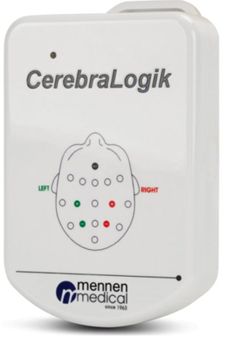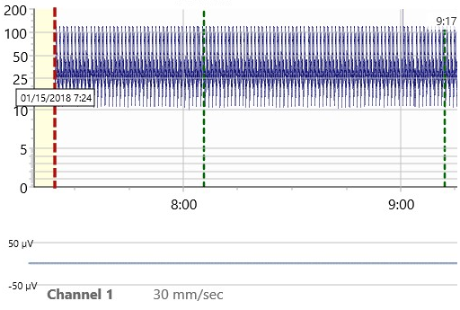
个人电脑
查看器1
视图3
视图2
V1
FDS 管理员。Windows 服务
图1 一般脑线关系

CerebraLine模块由以下主要部分组成：
- 脑逻辑模块
- FDS Windows服务
- 一个或多个查看器应用程序

文档预览
本文件旨在定义CerebraLine FDS 管理器的软件设计。
该文件由以下章节组成：
- 建筑设计
- 详细设计
- 可追溯性表
- 变更请求

参考文献
- SRS SerebraLine FDS Manager CGC -341-004
- ICD CerebraLine（aEEG）模块 CGC -341-010
- ICD CerebraLine FDS Manager CGC -341-005

定义与缩略语

首字母缩写 | 定义
服务 | CerebraLine FDS Manager（当前应用程序）
图形用户界面/客户端/查看器 | 任何可通过通信协议连接至服务的软件。

建筑设计

章节概述
本节阐述服务与组件通信的总体设计方案

一般约束

软件环境
- 软件语言：C++
- IDE： Visual Studio 2013

操作系统要求
- Windows 7及以上
- 32/64位系统

程序结构
图2服务主模块图展示了程序的整体结构与信息流。
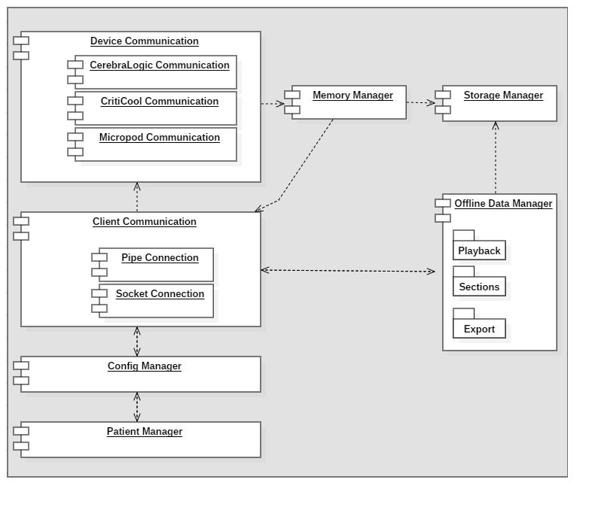
图2 服务主模块与信息流图
该模块由以下软件组件构成：
- 设备通信——该模块负责与外部设备进行通信
- 内存管理器——该模块负责内存分配及模块间的数据传输。
- 存储管理器——将外部设备的数据存储至磁盘。
- 离线数据管理器——根据用户请求从磁盘提取数据
- 客户沟通——与观众的沟通
- 配置管理器 - 当前状态、暂停管理器、更改状态、将患者及配置数据存储至磁盘。
- 患者管理器 - 当前病例设置。

数据设计

数据采集接口
CerebraLogic通过串行通信接口与Service进行通信，其具有以下特征：

表1 CerebraLogic通信接口
物品 | 设置
波特率 | 115200
数据位 | 8
停止位 | 1
奇偶性 | 没有一个
CerebraLogic以160Hz的频率发送数据。COM端口通过编程固定，且必须为COM7。

客户业务通信接口
两种通信接口可供选择：
- 管道。通信通过Windows命名管道实现，其名称为：“FDS管理中心连接管道”。
- 套接字。通信采用Windows套接字协议。套接字端口：5050。该连接为将来使用预留，尚未测试。
PC内存限制了同时连接到服务的客户端数量。
有关详细通信协议，请参阅文档： ICD SA CerebraLine FDS Manager。
下表所列命令适用于服务：

表2 客户端向服务端发送的命令
# | 命令 | 描述
0x01 | 脑电图切口
0x02 | 脑电图高倍率集
0x03 | 命令式脑电图集线程
0x81 | 按时间获取数据命令
0x82 | 命令连接设备
0x83 | 命令断开设备连接
0x84 | 命令创建分区
0x85 | 命令患者出院
0x86 | CmdSaveAndDischargePatient
0x87 | 命令待机
0x88 | 命令恢复
0x89 | 命令允许
0x8A | 命令修改严重性
0x8B | 命令导出到DVD
0x8C | 命令导出到USB
0x8D | 命令获取软件版本
0x8E | 命令停止服务
0x8F | 命令更改USB设备状态
0x90 | 命令获取系统时间起始案例
0x91 | 获取最早可用时间
0x92 | 命令获取根患者路径
0x93 | 命令获取当前患者目录
0x94 | 当前患者路径
0x9A | 按时间获取质量
0x9B | 命令连接离线患者
0x9C | CmdDisconnectOfflinePatient
0x9D | 命令重新连接患者
0x9E | 命令获取节
0x9F | 命令播放开始
0A0 | 停止播放命令
0A1 | 命令删除病例
0A2 | 命令读取数据库

表3 服务向客户传达的信息
# | 命令 | 描述
0x01 | FDSFT状态
0x02 | FDSFT_脑逻辑状态
0x03 | FDSFT_临界冷却状态
0x04 | FDSFT_微粒体状态
0x05 | FDSFT_伊格
0x06 | FDSFT_Aeeg
0x07 | FDSFT灰度
0x08 | FDSFT_临界冷却
0x09 | FDSFT_微粒体
0x0A | FDSFT日志
0x0B | FDSFT_章节
0x0C | FDSFT_消息
0x0D | FDSFT_离线
0x0E | FDSFT命令
0x0F | FDSFT_Aeeg离线
0x10 | 灰度离线变换
0x11 | FDSFT_备份进度
0x12 | FDSFT系统时间起止
0x13 | 最早可用时间
0x14 | FDSFT_根患者路径
0x15 | FDSFT当前患者目录
0x16 | FDSFT当前患者路径
0x1C | FDSFT质量
0x1D | FDSFT_个人章节
0x1E | FDSFT_Aeeg章节
0x1F | FDSFT灰度分段
0x20 | FDSFT_自播放
0x21 | FDSFT_Aeeg回放
0x22 | FDSFT_灰度回放
0x23 | FDSFT_目录删除程序

文件结构

患者目录结构如下图所示：

图3 患者目录结构
2018年11月25日 10 26 52 116
患者病历

剖面
分区目录
0 – 3600000
Aeeg文件扩展名
脑电图
GS.文件系统
章节目录
Aeeg数据文件
脑电数据文件
灰度数据
12600000 – 12800000
Aeeg文件扩展名
脑电图
GS.文件系统
数据文件
保存当前时间
存储暂停
储存质量
AEEG_00.fds
AEEG_01.fds
AEEG_02.fds
AEEG_03.fds
AEEG_04.fds
AEEG_05.fds
AEEG_06.fds
AEEG_07.fds
EEG_00.fds
EEG_01.fds
EEG_02.fds
EEG_03.fds
EEG_04.fds
EEG_05.fds
EEG_06.fds
EEG_07.fds
GS_00 .文件系统
GS _01.fds
GS _02.fds
GS _03.fds
GS _04.fds
GS _05.fds
GS _06.fds
GS _07.fds

CurTime.lst
暂停列表
质量文件

文件内部结构

Config.cfg 文件
当前ASCII文件具有以下结构：
# 行 | 数据 | 长度 | 描述
1 | “0”- 不合格  ‘1’ - 入院  2-离线患者 | 1 | 全球主状态
2 | ‘0’ - 备用关闭  ‘1’ - 备用开启 | 1 | 待机
3 |  | X | 患者目录名称
4 | ‘0’ - 无过滤器  '1' - 50Hz  '2' – 60Hz | 1 | Notch滤波器参数
5 | ‘0’ - 无过滤器  '1' - 0.5HZ  '2' – 1.5Hz  '3' – 3Hz  '4' – 5Hz  '5' – 10Hz | 1 | 高通滤波器参数
6 | ‘0’ - 无过滤器  '1' - 15Hz  '2' – 35Hz  '3' - 50Hz  '4' – 70Hz | 1 | 低通滤波器参数
示例：

0
0
2019年2月3日 11 08 38 901
1
2
1

患者目录文件
患者目录名称为患者入院时间，其结构如下：
"DD-MMM-YYYY HH MM SS MSS"
数据采集24小时后将创建新文件。若该文件已存在（自初始病例起剩余时间超过7天），则将进行重写并删除旧信息。
最多可提供7天的患者数据。
AEEG 、脑电二进制文件结构：
文件的前8个字节是该文件中第一个数据的时间戳。接下来是 AEEG 或EEG数据的行数据，每个数据包为8个字节，每个数据包持续6.25毫秒：
- 2字节波形1
- 2字节波形2
- 2字节波形3
- 2字节波形4

灰度二进制文件结构：
文件的前8字节是该文件中第一个数据的时间戳。接下来是936字节的灰度和状态数据包，分辨率为15秒，该结构重复出现。
- 2字节缺口滤波器类型
- 2字节高通滤波器类型
- 2字节低通滤波器类型
- 2字节状态
- 2字节报警
- 2字节质量
- 4字节CerebraLine固件版本
- 230字节灰度WF1
- 230字节灰度WF2
- 230字节灰度WF3
- 230字节灰度WF4

总结构长度为936字节。

FDSService.exe.config 文件
该文件用于存储目录名称。
当前ASCII文件存储以下参数：
- 工作路径
- 配置路径
- 日志文件路径

示例：

<?xml version="1.0" encoding="utf-8" ?>
构造
<P>
<WorkingPath>C:\\PRODUCTS\\AEEG\\Cases\\</WorkingPath>
<ConfigPath>C:\\PRODUCTS\\AEEG\\Config\\</ConfigPath>
<LogPath>C：\\products\\ AEEG \\Log</LogPath>
</路径>
</configuration>

SeverityLevel.sev 文件
当前应用程序中每个类别的二进制文件存储严重性级别，该级别由日志管理器使用。后续严重性级别如下：
- 日志FDS无
- 日志FDS通知
- 日志_FDS_严重
- 日志FDS错误
- 日志FDS警告
- 日志FDS消息
- 日志FDS调试
该文件包含33种不同单位的严重程度等级。

CurTime.lst 文件
当前二进制文件存储16字节数据：
- 从开始时间起的8字节当前时间（以毫秒为单位）
- 8字节的本地时间——该参数有助于计算断电时间。
时间以1秒为分辨率进行更新。

质量文件
当前二进制文件存储所有通道的质量值，存储频率为每分钟4次，每15秒将2字节的质量数据存储于磁盘。

暂停文件
暂停信息存储于Pauses.lst文件中。该文件采用二进制结构，存储以下数据：
- 暂停开始时间
- 暂停结束时间
- 暂停开始时间
- 暂停结束时间。等等。
时间以毫秒为单位存储，从起始病例开始计算。

详细设计
本节详细阐述了组件设计、通信机制及数据流的实现方案。

设备通信模块
设备通信模块负责与外部设备（CerebraLogic、CritiCool、MicroPod）进行通信，其功能包括：将数据传输至MemoryManager，以及从另一端向外部设备发送指令。
如需与CerebraLogic进行详细沟通，请遵循以下文件： ICD 振幅脑电图（AEEG）模块CGM 551-005 Rev H

类图
设备通信类图示见下图：
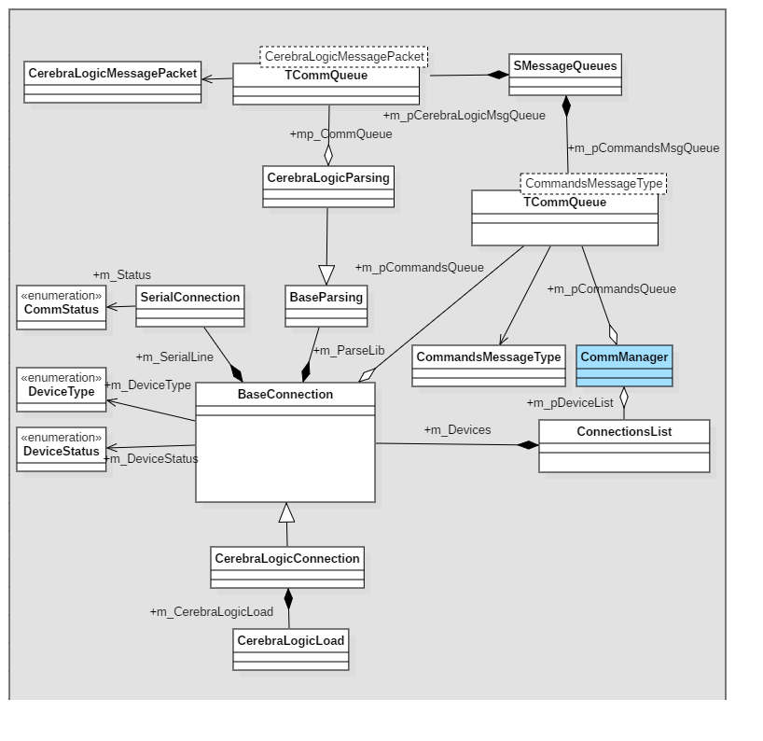
图4 设备通信类图
CommManager类是应用程序中负责与其他模块通信的单元。
串行连接类是与外部设备通信的单元。

序列图（按时间顺序的数据流图）
下图展示了设备通信模块的数据流图：

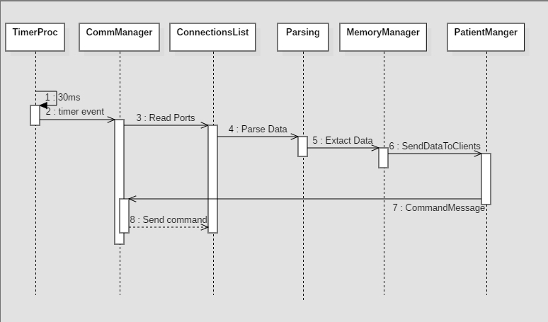
图5 设备通信数据流线程

基解析类
该类是用于解析外部设备数据的接口。

方法
- 虚拟解析数据
- 虚拟启动
- 虚拟更新EEG数据
- 虚拟释放空数据包

脑逻辑解析类
该类派生自BaseParsing类，代表CerebraLogic行数据的解析例程。

数据成员
- TCommQueue<CerebraLogicMessagePacket*>——用于收集CerebraLogic数据包的数组
- aEEG_Bd——用于临时存储解析数据的内部结构。

方法
- 虚拟解析数据
- 虚拟启动
- 虚拟更新EEG数据
- 虚拟释放空数据包

- aEEGRx解析
- 纠正大脑逻辑频率
- 附加最后数据包

基底连接类

描述
这是所有外部连接设备的基础接口

数据成员
- 串行连接*
- 碱基分析*
- 设备类型
- 设备状态
- T通信队列<命令消息类型*>

方法
- 虚拟设备类型检测
- 虚拟初始化连接
- 虚拟断开连接
- 虚拟发送命令
- 虚拟接收数据
- 虚拟读端口
- 虚拟回收
- 虚拟写端口
- 虚拟重叠读取端口
- 虚拟重叠端口写入
- 虚拟更新配置状态

脑逻辑连接类

描述
该类负责与CerebraLogic设备的通信，其继承自BaseConnection类。

数据成员
- 脑干活动脑电图

方法
- 初始化连接
- 读取端口
- 虚拟回收
- 虚拟重叠读取端口
- 虚拟重叠端口写入
- 虚拟写端口
- 虚拟更新配置状态
- 主动脑电图起始
- AEEGCOM初始化
- Get_uim1_cable_state
- a脑电波加载循环
- 后循环脑电图
- a脑电起始周期
- a脑电图正常周期
- a脑电重置
- a脑电图未复位

串行连接类

描述
该类负责与通过RS-232接口连接的设备进行通信，执行低级命令。

数据成员
- 枚举通信状态
- UART打开参数

方法
- 成功读取操作
- 读取端口
- 重叠端口读取
- 写入端口
- 写入重叠端口
- 获取UIM电缆状态
- UART关闭
- UART打开
- a脑电图配置
- 重置Io
- a脑电重置
- 控制DTR
- 控制反应时间

脑逻辑信息包类

描述
该类包含来自CerebraLogic模块的解析数据包
该软件包包含以下结构（aEEG_Bd）：
- aEEG_CoM_State ComState;
- aEEGSTATE 状态； aEEGSTATE 状态；
- aEEG配置； aEEG配置；
- aEEG_WFdata Wf; aEEG_WFdata Wf;
- aEEG_VS数据对比； aEEG_VS数据对比；
- aEEG_Alarm 警报； aEEG_Alarm 警报；
- aEEG事件； aEEG事件；
- DWORD 时间； DWORD 时间；
- 无符号短码 无符号短码
地点：
aEEG_CoM_State：
- 无符号短Uim Number；
- 无符号短通信指令；
- 未加符号的短时Rx_Time_Out；
- 未签名的短错误
- 无符号短调试
- 未签名的短消息就绪同步；
a脑电图状态：
- 无符号短全局相位
- 无符号短子段
- 未签名的短aEEG全局状态；
- 未签名的短aEEG子状态；
- 未签名的短电缆状态；

aEEG配置：
- 未签名的短缺口类型
- 未签名的短Hpf类型；
- 无符号短Lpf类型
- 无符号短ChanSlct1；
- 无符号短ChanSlct2；
- 未签名的短ReqNotch类型；
- 未签名的短ReqHpf类型；
- 未签名的短ReqLpf类型
- 未签名的短通道选择1；
- 未签名的短通道选择2；
- 未签名的短ReqMode；
- 未定义的字符型变量 char SwVersion[6]；

aEEG_WF数据：
- 短程脑电波[8]；

aEEG_VS数据：
- 未签名的短 aEEG1_Min ；
- 未签名的短 aEEG2_Min ；
- 未签名的短 aEEG1_Max ；
- 未签名的短 aEEG2_Max ；
- 未签名的短aEEG导联故障电压；
- 未签名的短aEEG导联BFault电压；
- 未签名的短aEEG导联故障电压；
- 未签名的短aEEG导联故障电压；

aEEG_事件：
- 未签名的短事件标志

a脑电图报警：
- 无符号短报警

数据成员
- aEEG_Bd – CerebraLogic软件包结构

方法
- 脑逻辑信息包（aEEG_Bd包）
- 获取脑电图数据
- 获取EEG数据

通信管理类

描述
该类是外部设备通信的主要线程，负责从缓冲区提取数据包并触发新数据事件。

数据成员
- 通信线程
- m计时队列
- m_CerebraLogicDataExistInQueueForStore
- m_CCDataExistInQueueForStore
- m_MPDataExistInQueueForStore
- m_NeedSendDataToClients
- m计时器时钟
- 连接列表*
- T通信队列<命令消息类型*>
- 客户经理
- 内存管理程序

方法
- 创建计时器
- 停止计时器
- 主通信例程函数
- 队列定时器处理程序
- 连接设备
- 断开连接
- 获取串行数据
- 从队列中提取命令消息

通信队列类

描述
该模板类包含用于以下目的的队列：
- 脑逻辑消息包
- 临界冷却消息包队列
- 微包消息包队列
- 命令类型消息队列
- 通知消息包队列

数据成员
- queue<T> MessageQueue
- 最后记录时间
- 最后读取时间

方法
- 发起
- 清除队列
- 添加记录（T数据）
- T GetNextRecord()
- 数据是否存在
- 尺寸

连接类

描述
该类存储所有外部连接，作为顶层通信接口。

数据成员
- list<BaseConnection*> m_Devices

方法
- 获取实例
- RTSycle
- WritePorts (CommandsMessageType CMT)
- ReadOverlappedResult (DeviceType DT)
- ConnectDevice (DeviceType DT)
- DisconnectDevice (DeviceType DT)

内存管理模块
内存管理器类的类图如下图所示：
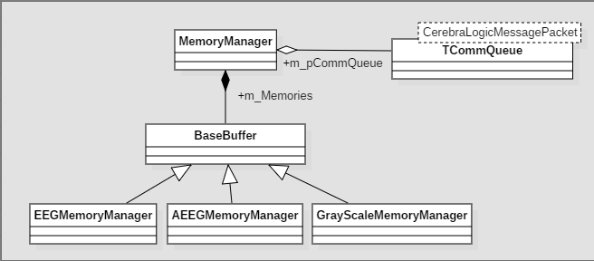
图6 存储管理器类示意图

内存管理类

描述
该类为所有外部设备的1分钟数据分配缓冲区。CerebraLogic设备内存分配被划分为以下缓冲区：
- AEEG存储管理器
- 脑电图记忆管理器
- 灰度存储管理器
此外，类还负责将数据存储到不同线程的文件中。

数据成员
- list<BaseBuffer*> m_Memories
- TCommQueue<CerebraLogicMessagePacket*>* m_pCommQueue TCommQueue<CerebraLogicMessagePacket*>* m_pCommQueue
- StorageManager* m_pStorageManager

方法
- 从队列中提取记录
- 文件中运行存储过程
- 主存储器例程函数
- 提取记录
- list<BaseBuffer*> GetAvailableMemories()

存储管理模块
存储驱动器的磁盘空间限制了可存储的最大病例数。
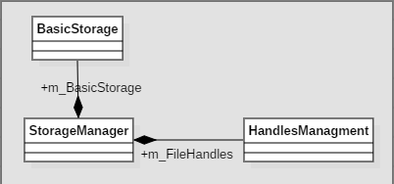
图7 存储管理器模块

存储管理类
该模块是BasicStorage类的封装程序，负责将数据存储到文件中，每100ms激活一次，将设备中所有可用数据存储到磁盘。

描述
该类负责将数据存储至磁盘文件中。

数据成员
- HandlesManagment* m_FileHandles
- BasicStorage m_BasicStorage

接下来是处理管理结构：
- OneHandle* hEEG[8]; OneHandle* hEEG[8];
- OneHandle* hAeeg[8]; OneHandle* hAeeg[8];
- OneHandle* hGS[8]; OneHandle* hGS[8];
- OneHandle* hCC[8]; OneHandle* hCC[8];
- OneHandle* hMP[8]; OneHandle* hMP[8];
- OneHandle* hQuality; OneHandle* hQuality;
- 未签名的当前文件RT编号；//[0-7]

OneHandle结构接下来将展示：
- 完整路径字符串； 完整路径字符串；
- 处理文件； 处理文件；
- 未签名的 __int64 StartTime；
- 未签名的 __int64 EndTime；
- 布尔锁； 布尔锁；

方法
- 存储到文件
- 按时间获取完整文件名
- 工作时间
- 复制文件部分
- 删除当前目录
- 获取最早可用时间
- 按流程类型获取文件名和路径
- 目录是否存在
- 检查是否新建文件
- 关闭所有句柄

客户通信模块
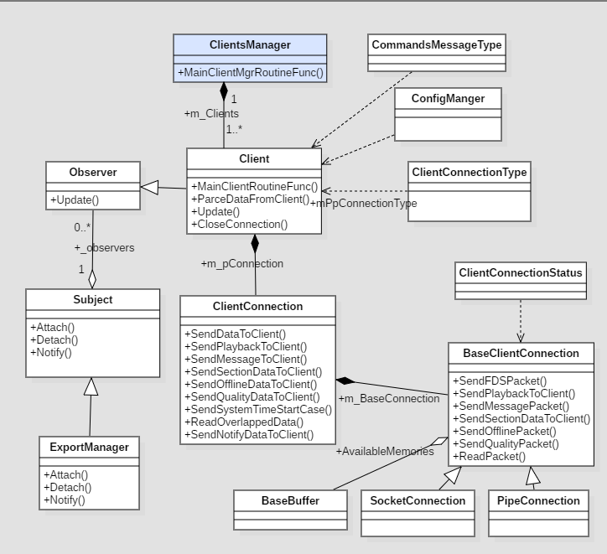
图8 客户端通信模块

描述
该模块负责与所有客户端进行通信。连接的客户端数量不受软件限制。
连接后，服务开始向所有可用客户端发送CerebraLine数据及服务状态。
另一方面，客户端可向服务端发送任意指令以激活流程，例如创建章节（CreateSection）、启动案例（StartCase）等操作。
每50毫秒，服务端会向所有可用客户端发送尚未发送的全部已收集数据。

客户端管理类
该类对象包含所有连接的客户端。Manager在独立线程中运行，负责后续任务：
- 连接客户端
- 断开连接
- 在激活事件时唤醒客户端线程，并根据该事件执行相应任务。

数据成员
- m_Clients – 客户端对象列表。

方法
- 连接客户端
- 断开连接客户端
- 主客户端管理程序例程函数
- 发起
- 关闭未连接的客户端
- 线程是否处于活动状态
- 执行命令

客户类
每个连接都封装到不同的Client对象中，每个Client在自己的线程上运行，通过事件处理程序与其他对象进行通信。

数据成员
- m_ConnectionType
- m_连接
- 磁盘接口地址

方法
- 发起
- 更新
- 主客户端例程函数
- 关闭连接
- 获取连接状态
- 客户端已关闭
- 获取GUID字符串

客户端连接类
该对象负责通过管道或套接字连接与客户端进行通信。

数据成员
- m_BaseConnection

方法
- 向客户发送数据
- 向客户端播放
- 向客户发送消息
- 向客户端发送段数据
- 将离线数据发送到客户端
- 向客户发送质量数据
- 发送系统时间起始案例
- 重叠数据读取
- 创建通知包
- 向客户端发送通知数据

播放数据管理模块
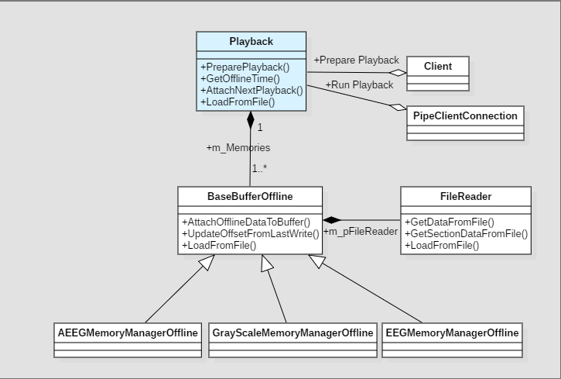
图9 离线数据管理器

离线数据管理模块负责将旧患者数据传输至客户端。
- 数据可作为运行播放进行传输
- 旧患者病例可与系统连接

该模式的目的是以160Hz的频率将离线数据传输给客户端，使其如同实时数据一般。
播放开始指令为0x9F，播放停止指令为0xA0。当播放时间到达结束时，系统会自动切换回实时模式。

播放类别
该科室负责准备离线患者数据。

数据成员
- 播放开始时间
- 播放结束时间

方法
- 准备播放
- 附加下一次播放
- 从文件加载
- 检测到播放结束

基缓冲区离线类
该类是用于在内部存储器中存储和操作离线数据的基类。

数据成员
- 磁流型
- MP配置
- m_文件读取程序
- 当前时间毫秒
- m_OffsestFromLastWrite

方法
- 将离线数据附加到缓冲区
- 从末次写入处开始的偏移量
- 从文件加载
- 更新上次写入的偏移量
- 到达终点
- 增加指针

文件读取器类
该类负责从文件中读取患者数据并存储至内部内存，以便传输至客户端。

数据成员
- 偏移量
- m_开始时间
- 结束时间
- m_CurrentStartTime
- m_CurrentEndTime

方法
- 从文件获取数据
- 从文件获取剖面数据
- 从文件加载
- 存储真实长度
- 插入暂停
- 读取文件
- 显示暂停
- 播放流

配置管理模块

描述
ConfigManger类允许存储和读取系统的状态。
患者文件夹、配置文件夹、日志文件夹的路径，可在 FDSService.exe.config 文件中找到。
系统状态存储在 Config.cfg 文件中。文件结构描述如下： 2.4.4.1Config.cfg 文件。

数据成员
- 默认名称
- pConfigManagerSingleton
- m_状态位
- m_CerebraLogicStatusStruct
- 磁体配置
- 磁盘设备列表
- m_流表
- m_CurrentPatient
- 暂停管理程序
- 工作路径
- 配置路径
- 日志路径
- 磁盘信息
- 管理数据库连接

方法
- 获取数据路径
- 获取配置路径
- 获取日志路径
- 获取波形路径
- 获取章节目录
- 获取状态位
- 获取错误位
- 获取优质比特
- 获取软件版本
- 更新状态位
- 更新错误位
- 启用状态位
- 启用错误位
- 禁用状态位
- 禁用错误位
- 出院病人
- 断开离线患者连接
- 保存和释放病人
- 待机
- 恢复
- 更新大脑逻辑状态
- 读取脑逻辑状态
- 添加设备
- 删除设备
- 收治病人
- 重置状态
- 删除当前目录
- 设置播放状态
- 禁用播放状态
- 状态为活动
- 获取暂停
- 存储当前时间
- 获取系统启动结束时间
- 获取当前案件
- 工作时间与断电时间的更新
- 设置离线患者

病人管理模块

描述
患者管理器（Patient Manager）通过PatientManager类呈现。该模块负责存储当前患者信息、变更患者状态以及连接离线患者。

数据成员
- m时间
- m_PatientCreated
- m_患者路径
- m_OfflinePatient

方法
- 获取当前患者
- 获取当前日期和时间
- 收治病人
- 关闭当前患者
- 设置旧患者
- 获取患者起始与结束系统时间
- 设置离线患者

导出管理模块
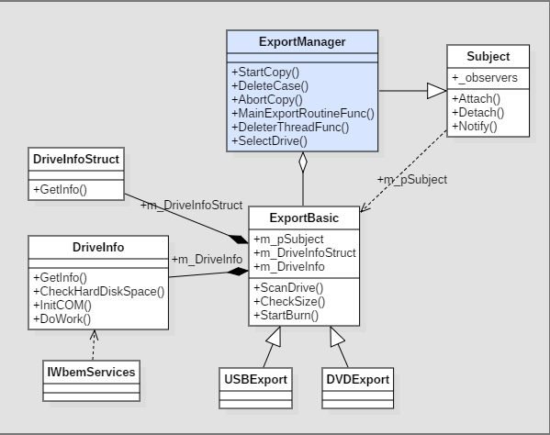
图10 导出管理器模块

描述
导出管理器的功能是将患者数据导出至外部驱动器或网络。该导出管理器作为独立线程运行，可向主进程发送状态消息。

导出的数据
导出程序通过发送异步消息与客户端进行通信。
可导出的下一条数据为：
- 脑电图描记器
- 灰度
- 主动脑电图
- 质量文件
- 分区目录
- 暂停文件
导出过程中，服务会向客户端发送进度百分比状态。导出成功后，服务将向客户端发送成功指令。若发生任何错误，客户端将收到相关通知。
若输入参数为0x01，则表示已选择USB驱动程序
若输入参数为0x02——则表明已选择网络驱动程序
根据输入参数的不同，该服务可仅导出章节、仅导出无章节的数据，或仅导出特定章节。输入参数“Mode”负责实现这一功能。

表4 状态代码
命令 | 字段名 | 字节号 | 字段值 | 描述
客户端请求执行命令后消息到达
命令行导出  （异步消息） | 消息ID | 1 | 0x8C
命令行导出  （异步消息） | 状态码 | 2 | 0x00 | 复制成功
命令行导出  （异步消息） | 状态码 | 2 | 0x01 | 磁盘不空白
命令行导出  （异步消息） | 状态码 | 2 | 0x02 | 磁盘空间不足
命令行导出  （异步消息） | 状态码 | 2 | 0x03 | 磁盘错误处理

导出至USB/网络
USBExport类用于导出程序，根据输入参数“driveType”系统选择特定驱动器。
若检测到USB驱动器，系统将自动搜索标有“Mennen”标签的设备。若未找到该标签的USB驱动器，系统将返回错误提示。系统启动前会自动检查可用存储空间。导出功能不可撤销，该功能由查看器端实现。

数据成员
- 总数据量
- m_TotalDataCopyed
- m_FullDestinationPath
- 磁盘类型
- m模式

方法
- 扫描驱动器
- 检查大小
- 启动燃烧
- 复制文件
- 读取文件

正在删除数据
数据删除采用CmdDeleteCase（0xA1）命令。患者目录下的每个文件夹及其子文件夹均可删除，包括：患者目录、特定章节、特定患者的所有章节。

可用警报
警报ID | 描述
0 | 一般故障
1 | 未使用
2 | 未使用
3 | 未使用
4 | 左+电极关闭
5 | 左-电极关闭
6 | 右+电极关闭
7 | 右-电极关闭
8 | 警告空间不足。剩余72小时FD
9 | 临界错误：空间不足。剩余2小时FD
10 | 警告。系统空间不足。剩余72小时FD
11 | 严重错误。系统空间不足。剩余2小时FD
12 | 7天监测。
13 | 未使用
14 | 未使用
15 | 未使用

可用状态
警报ID | 描述
0 | 病人出院
1 | 待机
2 | 已连接离线患者
3 | 录音重放
4 | 未使用
5 | 未使用
6 | 未使用
7 | 未使用
8 | 未使用
9 | 未使用
10 | 未使用
11 | 未使用
12 | 未使用
13 | 未使用
14 | 未使用
15 | 未使用

构建灰度数据
来自CerebraLine模块的aEEG原始数据范围为0-2631（对应0-200毫伏单位范围）。灰度表的低部分采用线性计算，针对0-10毫伏范围进行计算（100个元素），高部分采用对数计算，针对10-200毫伏范围进行计算（130个元素）。该灰度记录包含每15秒230字节的元素（共2400条aEEG数据记录）。每个元素记录最近15秒内的毫伏值，其数值范围为0至249（计数至249停止）。该计数值代表灰度值。
200 2.3 230

对数10

10 1 100

线性的

0 0 0
uv log10直方图表 uv log10直方图表 uv log10直方图表

最小UV值=10.0
最大UV值=200.0
最小线性紫外值=0
最大UV线数=10
历史记录表长度=100
历史记录日志表长度为130

算法：
线性范围0至10（小于10）uv的样品转换
将索引0至99转换为直方图：

Lin_scale = HIST_LIN_TBL_LEN / (MAX_LIN_UV- MIN_LIN_UV)
指数 = 样本量 × 线性比例系数
或
Lin_scale = 100/10
指数 = 样本量 × 线性比例因子

将样本（uv）的对数范围从10 t0 200 uv转换为指数范围100至229
Log_scale = HIST_LOG_TBL_LEN / (log10(MAX_LOG_UV) – log10(MIN_LOG_UV))
Index= (log10(sample) – log10(MIN_LOG_UV)) * Log_scale + HIST_LIN_TBL_LEN
或
Log_scale = 130 / (log10(200) – log10(10))

Index= (log10(sample) – log10(10)) * Log_scale + 100
灰度缓冲区[索引]++；

状态信息与灰度包一同存储。状态数据包含以下内容：
- 报警位
- 状态位
- 质量位
- 软件版本
每条灰度记录为936字节：4个通道各含230个点位，另含16字节状态信息。

日志管理器
日志管理类负责存储运行进程、状态变更等信息，以供调试使用。
该服务划分为不同单元，每个类别均设有独立单元。各单元具有严重程度等级，其严重程度等级依次为：
- 日志FDS无
- 日志FDS通知
- 日志_FDS_严重
- 日志FDS错误
- 日志FDS警告
- 日志FDS消息
- 日志FDS调试
严重度级别存储在 SeverityLevel.sev 文件中。文件位置是主病人的目录。任何客户端都可以通过特殊的命令更改服务的严重度级别。
在以下情况下将重新创建新日志文件：
- 启动服务
- 接收新患者
- 断开离线患者连接
- 出院病人
- 设置离线患者
- 文件大小超过10Mb
日志文件存储在主患者目录下的“Log”文件夹中，文件名以“next name：“DateAndTime.log ”开头。日志格式如下：
- 严重程度
- 日期和时间
- 从起始病例起的当前时间
- 线程ID
- 文件名
- 行号
- 文本数据

电源故障
系统状态和最后患者信息存储在 Config.cfg 文件中。发生断电时，系统会从文件中读取最后患者信息，并恢复到断电前的状态。断电时间将被添加到暂停文件中。在日志文件中记录断电事件。断电时间根据开机时间和故障前存储的时间（存储在 CurTime.lst 文件中）计算得出。
系统会检查文件的完整性。

储蓄与支取
用户可使用两种命令：“保存&放电”和“放电”。
- 保存并释放患者：
  - 关闭当前患者病例
  - 全局主状态更改为NotAdmitted
  - 日志被重新创建
- 出院患者：
  - 关闭当前患者病例
  - 删除患者目录
  - 全局主状态更改为NotAdmitted
  - 日志被重新创建

待机模式
选择该模式后，系统将停止向客户端传输行数据，仅持续发送状态数据包。在暂停模式下，系统会存储一条新记录，其起始暂停时间以毫秒为单位，从起始案例开始计算。当将待机模式设为关闭时，系统将存储一条新记录，其结束暂停时间同样以毫秒为单位。

剖面
各分区可将CerebraLine数据存储至不同位置。分区最大时长为3小时。系统会在特定患者文件夹下的“Sections”目录中创建 StartTimeMs-EndTimeMs目录。该目录下存储3个文件：Aeeg.fds、EEG.fds、GS.fds。通道质量数据存储于灰度状态包中。
成功消息将在创建章节后发送至客户端。章节目录可通过与移除患者目录相同的方式进行删除。使用输入参数“SectionPath/SectionName”的CmdDeleteCase（0xA1）命令。

数据成员
- m_开始时间
- 结束时间
- 章节名称

方法
- 创建目录
- 删除目录
- 创建章节

可追溯性：

可追溯性表，来自“软件需求规范 CGC -341-004 Rev A To”
软件设计规范修订版A
SRS节段 | 软件需求规范修订版A中的描述 | SDS中章节
1.3.1 | 软件环境 | 1.1
1.3.2 | 方法与客户沟通 | 2.4.2
2.1.1 | 将数据从设备传输至所有客户端 | 2.4.1, 2.4.2
2.1.2 | 存储数据 | 3.3
2.1.3 | 客户端执行命令的可能性 | 2.4.2
2.1.4 | 可能与旧病例相关 | 3.5
2.2.1.1 | 服务通过COM与设备通信 | 2.4.1
2.2.1.2 | 频率160 Hz | 2.4.1
2.2.2.1 | 与客户沟通 | 3.4
2.2.2.3 | 订阅客户端 | 3.4.2
2.2.2.4 | 在线数据和离线数据给客户 | 3.4
2.2.2.5 | 订阅后 | 3.5
2.2.2.6 | 取消订户 | 3.4.2
2.2.2.7 | 来自客户端的命令 | 2.4.2
2.3.1.1 | 最大存储病例数 | 3.3
2.3.1.3 | 患者目录名称 | 2.4.3
2.3.1.4 | 全面披露的3个不同部分 | 2.4.3
2.3.1.5 | 暂停文件 | 2.4.4.7
2.3.1.6 | 脑电图数据 | 2.4.4.2
2.3.1.7 | 脑电数据包中的一个数据 | 2.4.4.2
2.3.1.8 | EEG文件的前8个字节 | 2.4.4.2
2.3.1.9 | 脑电图文件名称 | 2.4.3
2.3.1.10 | 记录24小时后 | 2.4.4.2
2.3.1.11 | AEEG 文件的前8个字节 | 2.4.4.2
2.3.1.12 | AEEG 软件包中的一个数据 | 2.4.4.2
2.3.1.13 | AEEG 文件的名称 | 2.4.4.2
2.3.1.14 | 灰度数据 | 2.4.4.2
2.3.1.15 | 灰度包中的一个数据 | 2.4.4.2
2.3.1.16 | 灰度文件名称 | 2.4.4.2
2.3.1.19 | 最长7天的全面披露 | 2.4.4.2
2.3.1.21 | 全局目录路径位于配置文件中 | 2.4.4.3
2.3.1.22 | 质量文件 | 2.4.4.6
2.3.1.23 | 设备到达数据存储频率 | 3.3.1
2.3.2.1 | 服务方应提供所要求的完整披露数据。 | 3.4
2.3.2.2 | 每个订阅客户端应自动每100毫秒获取一次实时数据 | 3.4.1
2.3.2.3 | 应要求，每位客户均应获取离线数据 | 3.4
2.3.2.4 | 应要求，每位客户均应获得质量数据 | 3.4
2.3.2.5 | 应根据请求，每位客户端均应获取回放数据 | 3.5
2.3.2.6 | 应要求，每位客户均应获取章节数据 | 3.4
2.4 | 导出实用程序 | 3.8
2.4.1 | 导出到USB | 3.8.3
2.4.1.1 | 服务应检查USB驱动器是否有“MENNEN”标签 | 3.8.3
2.4.1.2 | 无 MENNEN 驱动器时的错误代码 | 3.8
2.4.1.3 | 存储空间不足，出现错误代码 | 3.8
2.4.1.4 | 复制状态 | 3.8
2.4.1.5 | 成功消息 | 3.8
2.4.1.6 | 错误代码 | 3.8
2.4.2 | 导出到网络 | 3.8.3
2.4.2.1 | 应检查网络驱动器是否可用 | 3.8
2.4.2.2 | 复制状态 | 3.8
2.4.2.3 | 成功消息 | 3.8
2.4.2.4 | 错误消息 | 3.8
2.4.3 | 删除案件 | 3.9
2.5 | 错误管理 | 3.10
2.6 | 日志管理 | 3.13
2.6.1 | 日志格式 | 3.13
2.6.2 | 日志目录 | 3.13
2.6.3 | 日志文件名 | 3.13
2.6.4 | 最大日志大小 | 3.13
2.6.5 | 动态严重度级别 | 3.13
2.7 | 电源故障 | 3.14
2.7.1 | 服务应返回至其最后模式 | 3.14
2.7.2 | 服务应启动数据文件完整性程序 | 3.14
2.7.3 | 应记录电源故障事件。 | 3.14
2.8 | 储蓄与支取 | 3.15
2.8.1 | 保存并放电指令 | 3.15
2.8.2 | 放电指令 | 3.15
2.8.3 | 待机模式 | 3.16
2.9 | 播放模式 | 3.5
2.9.1 | 回放模式的用途 | 3.5
2.9.2 | 从离线数据中播放 | 3.5
2.10 | 剖面 | 3.17
2.10.1 | 可存储章节 | 3.17
2.10.2 | 最大断面时间 | 3.17
2.10.3 | 章节目录 | 3.17
2.10.4 | 章节文件名 | 3.17
2.10.5 | 删除章节 | 3.17

变更请求不适用
Ref # | 描述 | 实施 | 维拉克鲁斯州。
N/A | N/A | N/A | N/A

